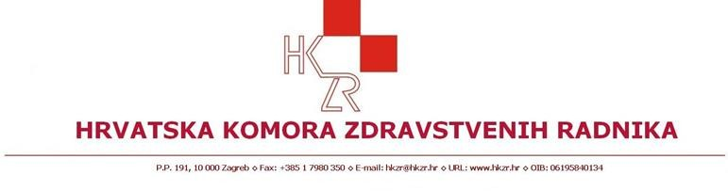

Na temelju članka 10. Statuta Hrvatske komore zdravstvenih radnika, članka 15. stavka 2. Pravilnika o Registru članova Hrvatske komore zdravstvenih radnika, članka 9. stavka 2. točke 7. Pravilnika o izdavanju, obnavljanju i oduzimanju odobrenja za samostalan rad (licenca) Hrvatske komore zdravstvenih radnika dajem slijedeću:

I Z J A V U

Ja

iz ,

svojim potpisom na ovoj izjavi dajem izričitu suglasnost svojem poslodavcu

da prilikom svakog mjesečnog obračuna moje plaće obračuna i isplati članarinu Hrvatskoj komori zdravstvenih radnika, u iznosu od:
- 0,8 % netto plaće, tj.
b) 5,31 EUR/40 kn uz primjenu fiksni tečaj konverzije 1 EUR = 7,53450 kn (samo u slučaju
ukoliko je minimalni iznos članarine izračunat po točki a) manji od 5,31 EUR/40 kn) na IBAN
Strukovnog razreda broj:

(potpis)

U ______________, dana __________

M.P.
(ustanova zaposlenja)

Napomena:
Zaposleni zdravstveni radnici original ove izjave predaju svom poslodavcu, a njezinu presliku ovjerenu pečatom i potpisom poslodavca dostavljaju HKZR uz zahtjev za izdavanje odobrenja za samostalan rad (licence)

